Illegale Altreifenentsorgung: Umweltsündern auf der Spur
Bonn, 02.03.2023 Regelmäßig werden in Deutschland Altreifen illegal in der Natur abgelagert. Die Initiative ZARE dokumentiert diese Fälle. In Saarlouis wurden kürzlich 480 Reifen von unbekannten Tätern illegal entsorgt. Die Stadt zahlt 1000 Euro für Hinweise.
Ob auf Waldwegen, Feldern, in Gebüschen oder anderen ungeeigneten Lagerflächen – illegale Altreifenentsorgung ist strafbar und ein Risiko für Mensch und Umwelt. Dennoch steigt die Zahl der Fälle von Jahr zu Jahr. Kürzlich kam es beispielsweise in der Kreisstadt Saarlouis zu illegalen Reifenablagerungen im großen Stil: Innerhalb weniger Wochen wurden an fünf Orten in Saarlouis insgesamt 480 Reifen illegal in der Natur entsorgt, unter anderem am Rande eines Feldes auf dem Lisdorfer Berg. Die Stadt vermutet einem gewerblichen Hintergrund. Für Hinweise, die zur Ergreifung der Täter führen, setzt die Stadt eine Belohnung von 1.000 Euro aus.
Saarlouis ist kein Einzelfall: In ganz Deutschland ist illegale Altreifenentsorgung ein Problem. Die Initiative ZARE dokumentiert diese Fälle auf der Website www.zertifizierte-altreifenentsorger.de. Den Umweltsündern drohen saftige Geldstrafen: Für einen einzigen illegal entsorgten Altreifen sind je nach Bundesland bis zu 300 Euro Bußgeld fällig. Oftmals können die Verantwortlichen jedoch nicht gefasst werden und die Kommunen bleiben auf den Kosten für die Entsorgung der Reifen sitzen. Die Zeche zahlt der Steuerzahler.

Illegale Altreifenentsorgung schadet der Umwelt
Reifen bestehen aus Gummi, Stahl, Textil und anderen Stoffen und verrotten nicht. Ein Reifen, der heute in der Natur illegal gelagert wird, liegt, wenn er nicht entsorgt wird, in 100 Jahren noch dort. Seit 2003 ist es deshalb in Deutschland verboten, Reifen zu deponieren. Wasser und Schmutz in abgelagerten Reifen ziehen Schädlinge an, die Krankheiten übertragen können. Zudem erhöhen illegale Reifenansammlungen das Risiko für Brände. Aus all diesen Gründen sind „wilde Deponien“ kein Kavaliersdelikt. Um die Umwelt zu schützen und die Ressourcen zu nutzen, müssen Reifen fachgerecht entsorgt werden.

Altreifenentsorgung im Sinne der Circular Economy
Zertifizierte Entsorgungsunternehmen haben die Expertise, Altreifen ordnungsgemäß zu sortieren und den nachhaltigsten Verwertungswegen zuzuführen – dazu gehören die Runderneuerung, der Export als Gebrauchtreifen sowie die stoffliche und thermische Verwertung. Die stoffliche Verwertung ist aus Umweltgründen der thermischen Verwertung vorzuziehen und gewinnt immer mehr an Bedeutung: Altreifen werden dabei in ihre Bestandteile zerlegt, zu Gummigranulat oder Gummimehl zerkleinert und zu neuen Produkten wie für Dachbegrünungsanlagen, Bodenbeläge, Straßenasphalt oder Dichtungsmaterialien weiterverarbeitet. Fachgerechtes Reifenrecycling durch zertifizierte Entsorgungsfachbetriebe ist ein Schritt hin zur Kreislaufwirtschaft: Durch Reifenrecycling werden wertvolle Rohstoffe wie Altreifen möglichst lange genutzt und es entsteht weniger Abfall.

Über die Initiative ZARE
Die Initiative ZARE ist ein Zusammenschluss von 19 im Bundesverband Reifenhandel und Vulkaniseur-Handwerk e.V. (BRV) organisierten Unternehmen, davon 17 zertifizierte Entsorgungsfachbetriebe. Die ZARE-Partner haben es sich zur Aufgabe gemacht, das Bewusstsein für fachgerechtes Reifenrecycling in Deutschland zu stärken. ZARE informiert den Autofahrer über die umweltgerechte Altreifenentsorgung. An 26 Standorten decken die ZARE-Partner Deutschland und die Niederlande nahezu flächendeckend ab.
Die Partner der Initiative sind:
Allgemeine Gummiwertstoff und Reifenhandels GmbH, Bender Reifen Recycling GmbH, CVS Reifen GmbH, Danninger OHG Spezialtransporte, G & K Recycling Utsch GmbH, Hartung Speditions-, Handels- und Transport GmbH, HRV GmbH, KARGRO B.V., KRAIBURG Austria GmbH & Co. KG, KURZ Karkassenhandel GmbH, Mondo Reifenmarkt GmbH, MRH Mülsener Rohstoff- und Handelsgesellschaft mbH, NZ-Entsorgung e.K., PVP Triptis GmbH, Reifen DRAWS GmbH, Reifen Külshammer, Reifengruppe Ruhr, REIFEN OKA – Reifenhandel, Reifen Recyclingbetrieb Brenz GmbH, TireTech GmbH

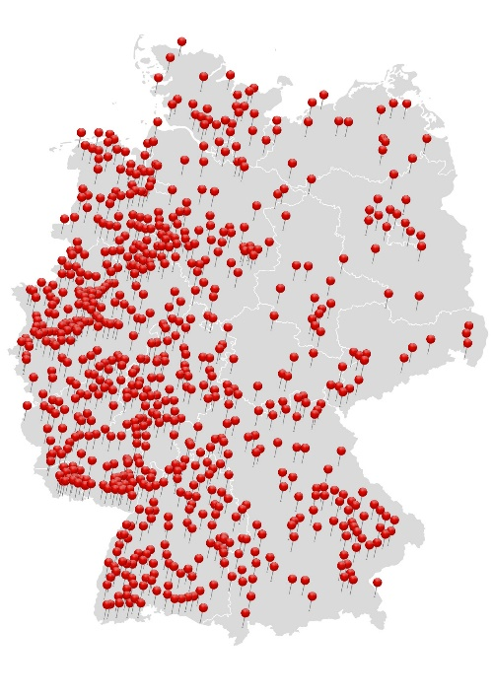
Bildmaterial:

Bildunterschrift: Die Karte „illegale Altreifenablagerungen“ der Initiative ZARE.
Quelle: Initiative ZARE

Bildunterschrift: Natürliche Klimaregulation durch Dachbegrünungsanlagen.
Quelle: KRAIBURG Relastec

